1. JVM中最小的执行单元是线程
2. 程序计数器：指向当前线程正在执行的字节码指令的地址 行号

（JVM运行时数据区）

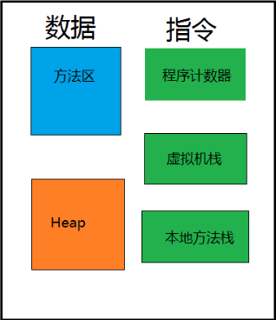

1. 虚拟机栈（栈,先进后出(FILO—First-In/Last-Out)）（常量池）：储存当前线程运行方法所需要的数据、指令、返回值（有待确认）
2. 出栈入栈的单位：栈帧

